Högmässa
Gudstjänst med nattvard

Samling

Klockringning

Psalm

Inledningsord

Bön om förlåtelse
Alla: Jesus Kristus, jag kommer till dig
i längtan efter upprättelse.
Jag har brustit i kärlek till dig och din skapelse,
till mina medmänniskor och mig själv.
Förlåt mig. Möt mig enligt ditt löfte
att ta emot alla som söker dig.

Förlåtelseord

Tackbön
Alla: Gud vår fader,
tack för att vägen till dig
alltid är öppen genom Jesus Kristus.
Hjälp oss att leva i din förlåtelse
Stärk vår tro, öka vårt hopp och uppliva vår kärlek.
Amen.

Kristusrop/Kyrie
P/L: Kristus, se oss, hör vårt rop.
Alla: Kristus, se oss, hör vårt rop.
P/L: Genomlys vårt mörker.
Alla: Genomlys vårt mörker.
P/L: I din nåd förbarma dig.
Alla: I din nåd förbarma dig.
P/L: Vänd ditt ansikte till oss.
Alla: Vänd ditt ansikte till oss.

*Lovsången/Gloria och laudamus
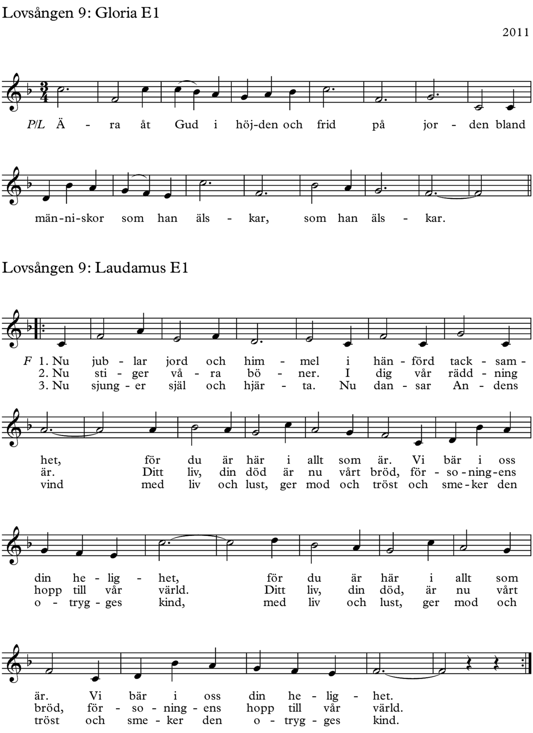

Dagens Bön
P/L: Kristus är mitt ibland oss.
Alla: I hans namn vill vi be.

Ordet

Gammaltestamentlig läsning
L: Så lyder Bibelns ord.
Alla: Gud, gör ditt ord levande bland oss.

Epistelläsning
L: Så lyder Bibelns ord.
Alla: Gud, gör ditt ord levande bland oss.

Psalm

* Evangelium

Hallelujarop
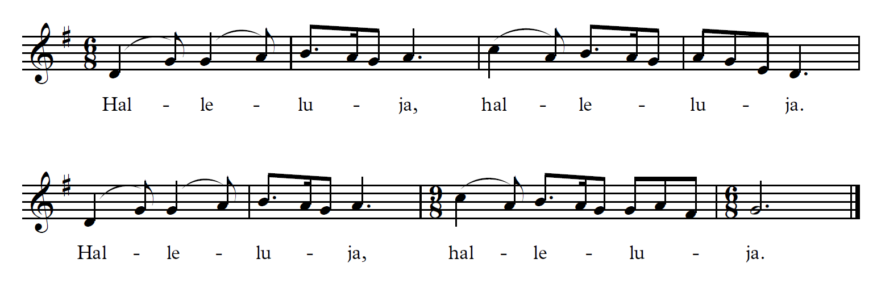
Predikan

* Trosbekännelsen/Credo

Meddelande (tacksägelse)

Psalm

Kyrkans förbön
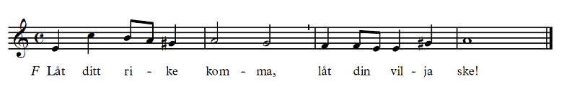

Måltiden

Tillredelsepsalm

* Lovsägelsen/sursum corda och prefationen
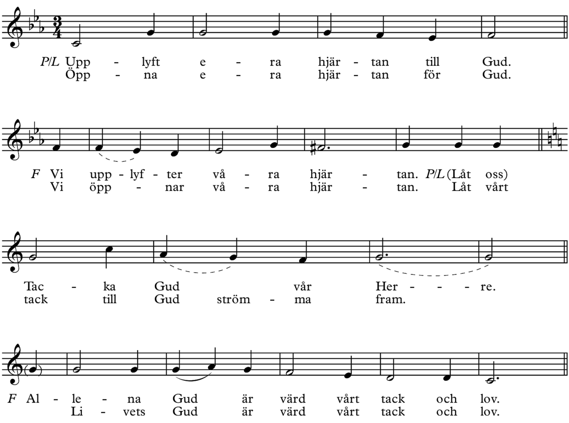

* Helig/Sanctus
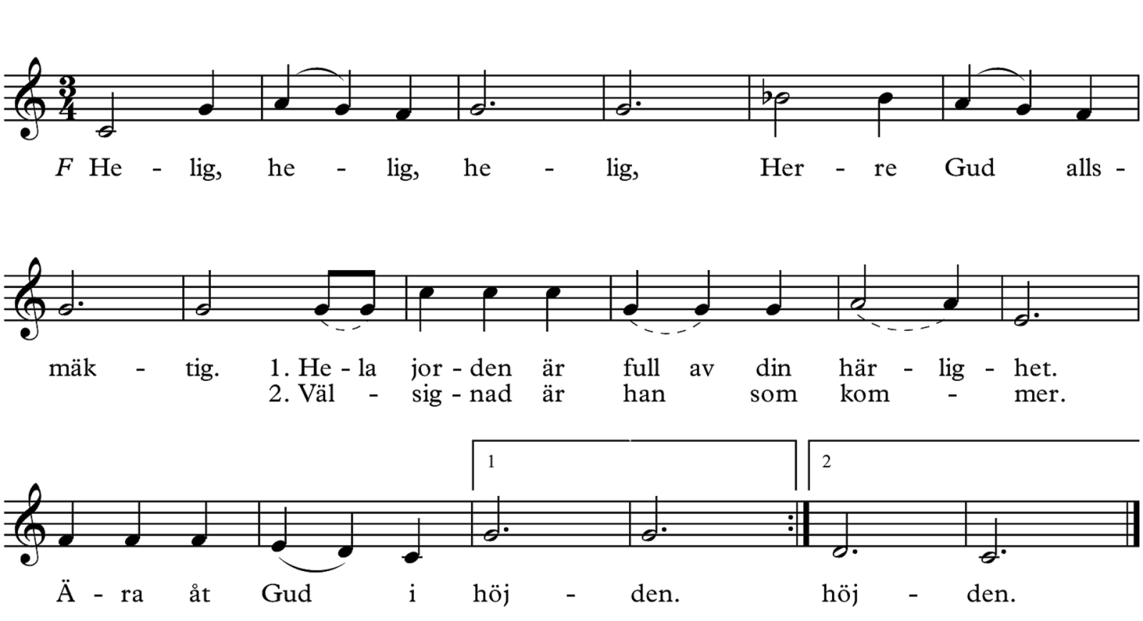

Nattvardsbönen

Herrens bön

Brödbrytelsen

Fridshälsningen

* O Guds lamm/Agnus Dei
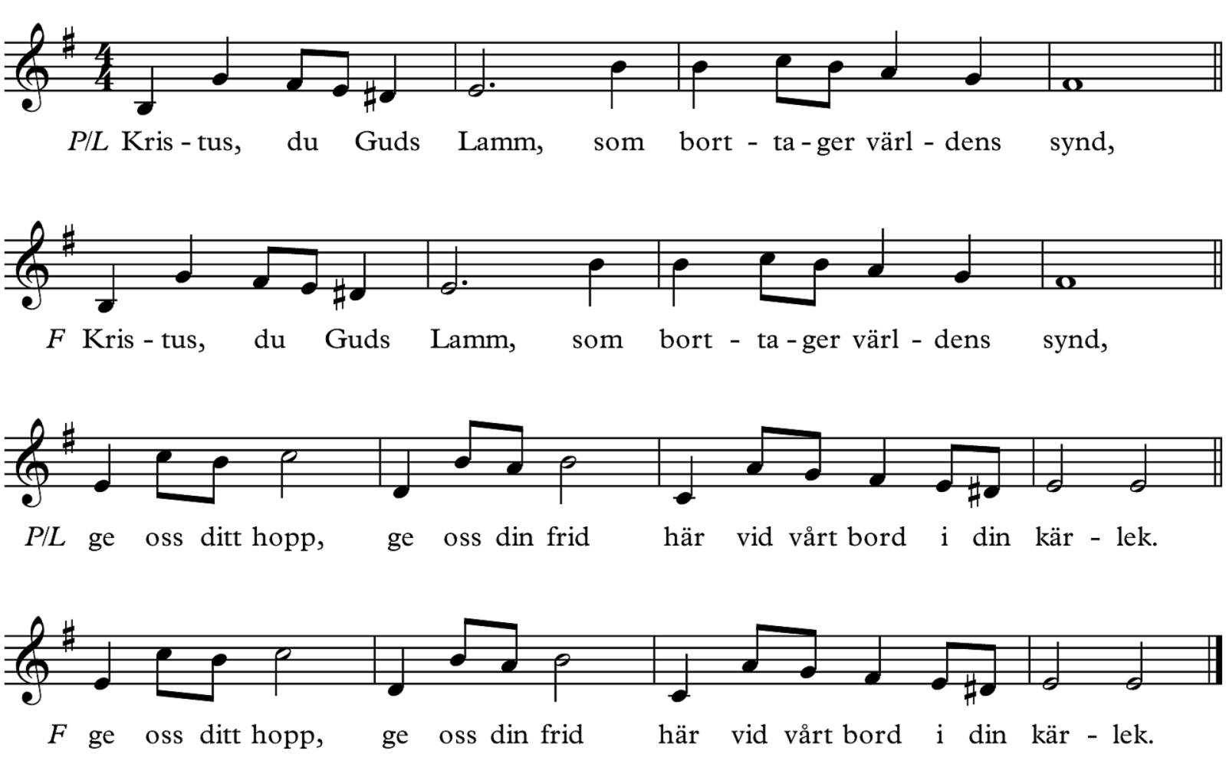

Kommunionen
P: Vi har tagit emot Herren Jesus Kristus.
Alla: Han bevarar oss till evigt liv. Amen.

Bön efter kommunionen

Sändning

* Psalm

* Välsignelsen

Sändningsord
P/L: Låt oss gå i frid,
Alla: i Jesu Kristi namn.

Vad är vad i gudstjänsten?

Stjärna
När det står en stjärna i agendan betyder det att församlingen står upp, i tacksamhet och glädje inför Gud.

Kyrie
betyder "Gud, förbarma dig, ta hand om oss". (Markusevangeliet 10:46-47) Kyrie är en bön som ofta sjungs i inledningen av gudstjänsten.

Gloria
betyder ära och sjungs som en tacksamhetens och glädjens sång till Gud. Gloria sjungs i början av gudstjänsten och har sitt ursprung i att änglarna sjöng natten då Jesus föddes: Ära åt Gud i höjden och frid på jorden!

Epistel
betyder brev. Varje gudstjänst läses givna texter för söndagen ur evangelieboken, en ur gamla testamentet, en ur evangelierna och en ur ett av de brev som finns nedskrivna till de första kristna församlingarna. Bibeltexterna tolkas och förklaras i predikan.

Trosbekännelsen
sammanfattar kristen tro. Redan tidigt i den kristna kyrkan formulerades bekännelser som uttryckte det gemensamma. De trosbekännelser som används nu är den apostoliska som ofta används, och den nicenska. Den apostoliska trosbekännelsen fick sin nuvarande form på 700-talet. Den nicenska trosbekännelsen fick sin slutliga form av kyrkomötet i Konstantinopel 381.

Sanctus
betyder helig och sjungs som en sång av glädje och sång till Gud. Texten är ofta hämtad från Jesaja 6:3 och Matteusevangeliet 21:9.

Agnus Dei
betyder Guds Lamm. Vid Jesu tid var det vanligt att man offrade djur till Gud av tacksamhet eller som en bön. När Jesus dör på korset behövs inga mer offer än det. Han dör som ett lamm för människans skull. Sjungs eller läses före nattvardsmåltiden. (Jesaja 53:7, Johannesevangeliet 1:29)

Kommunion
Ordet handlar om det gemensamma, kommunio (jämför kommun till exempel) och är ett ord för nattvardens måltid. I nattvarden får vi del av Guds gåvor, Jesu kropp och blod, i brödet och vinet.

Swisha gärna dagens kollekt:
Ås: 123 275 945 4
Rödön: 123 690 382 7
Aspås: 123 189 702 4
Näskott: 123 593 647 1

